INFORME DE VISITAS DE CAMPO JUNIO 2020
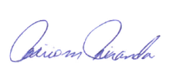
_______________________ _______________________
Firma Elena Vargas Fonseca Firma Miriam Miranda

Fecha: 10 y 11 de junio 2020
Responsable de la Gira: Elena Vargas Fonseca
Acompañantes/Apoyo técnico: Iván Leitón (PILA), Juan Pablo Blanco (PNCh), Johnny (PNCh), Rafael (PNCh).
Lugar(es) Visitados:
10 de junio: Savegre, El Brujo, El Llano, Zaragoza, Santa Lucía
11 de junio: División, Santo Tomás, California
17 de junio: Fátima, La Unión, San Jerónimo

Motivo de la visita:
  - Instalación de rótulos educativos de la Reserva Forestal Los Santos

Desarrollo del Informe:

Se realizó la instalación de 13 rótulos, solamente queda uno pendiente, el cual se instaló la infraestructura, pero queda pendiente el vinil, ya que tenía un error (ubicación de la comunidad Las Nubes). El proveedor ya realizó el envío del nuevo vinil, y solamente se necesita visitar el sitio nuevamente en julio.
Tambien queda pendiente la instalación del rótulo del PILA, del cual se encargarán los funcionarios ACLA-P.

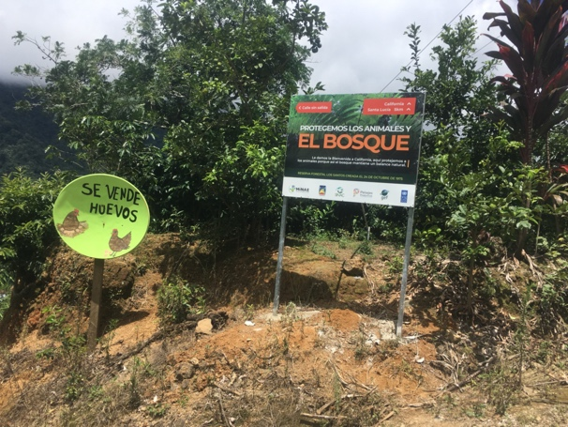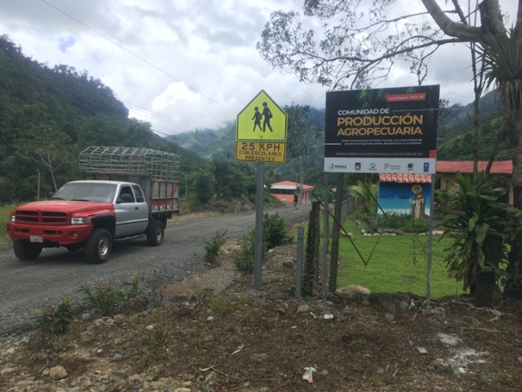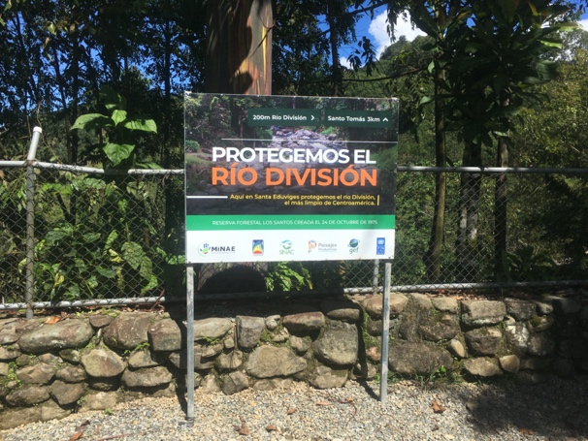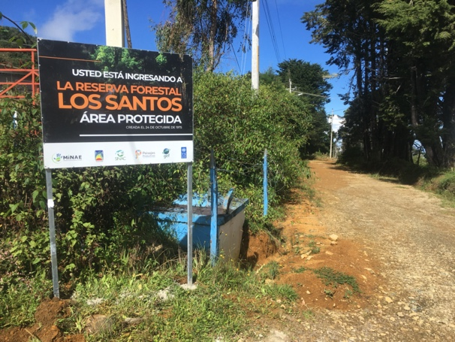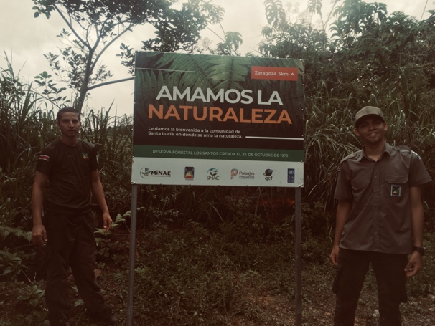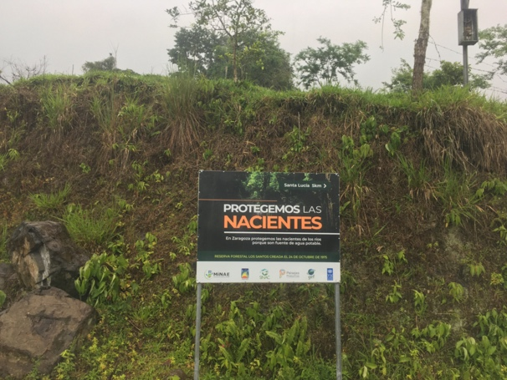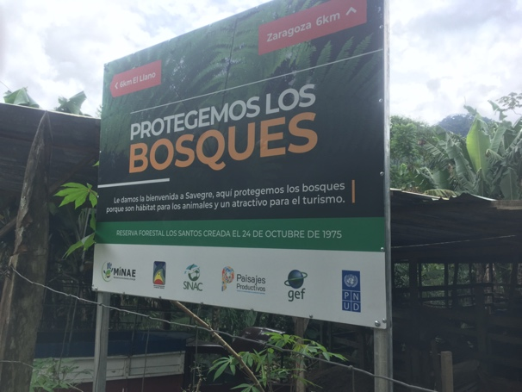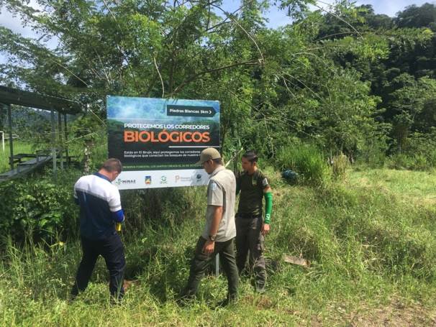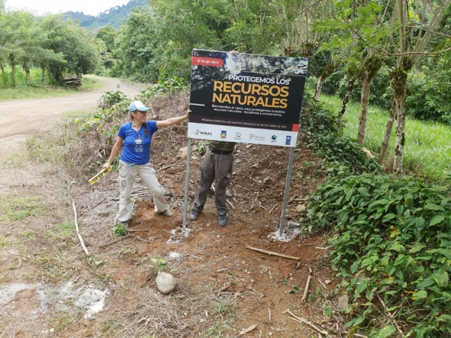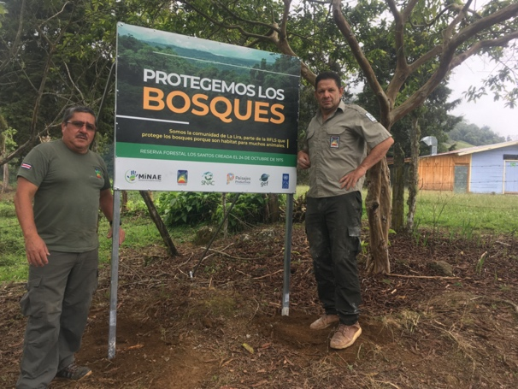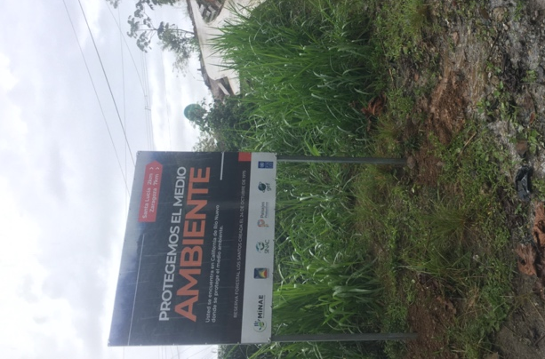

Fecha: 13 de junio 2020
Responsables de la Gira: Elena Vargas Fonseca y Jorge Picado
Acompañantes/Apoyo técnico: Gravin Villegas (Gerencia de Áreas Silvestres Protegidas), Raquel (Subregional Buenos Aires), Oscar Esquivel (Subregional Pérez Zeledón), Jeffrey Hernández (Gerencia de Vida Silvestre).
Lugar(es) Visitados: Salón comunal Los Ángeles de Páramo

Motivo de la visita:
  - Conformación de comités Comités de Vigilancia de Recursos Naturales

Desarrollo del Informe:
  - Acatando los lineamientos del Ministerio de Salud, se realiza la desinfección de las sillas, mesas y demás artículos, utilizando alcohol liquido y desinfectante. Se facilita dispensadores de alcohol en gel y jabón en la zona de baños y cocina, y se ubican las sillas a 1.8 m de distancia entre las mismas.
  - Los funcionarios y la funcionaria del ACLA-P proceden a realizar la inducción del curso para COVIRENAS según los linemientos del SINAC.
  - Los y las participantes deciden conformar tres comités (Sector Los Ángeles, Sector Savegre, Sector Jardín)
  - Se realiza el llenado de los formularios de cada inspectores de los COVIRENAS, del Comité COVIRENAS, y de la póliza de seguros de vida INS.
  - Los funcionarios del ACLA-P darán seguimiento a los comités conformados.
  - El Proyecto Paisajes Productivos dará el apoyo técnico y logístico a los procesos con COVIRENAS que se planifiquen a través del Sr. Gravin Villegas.

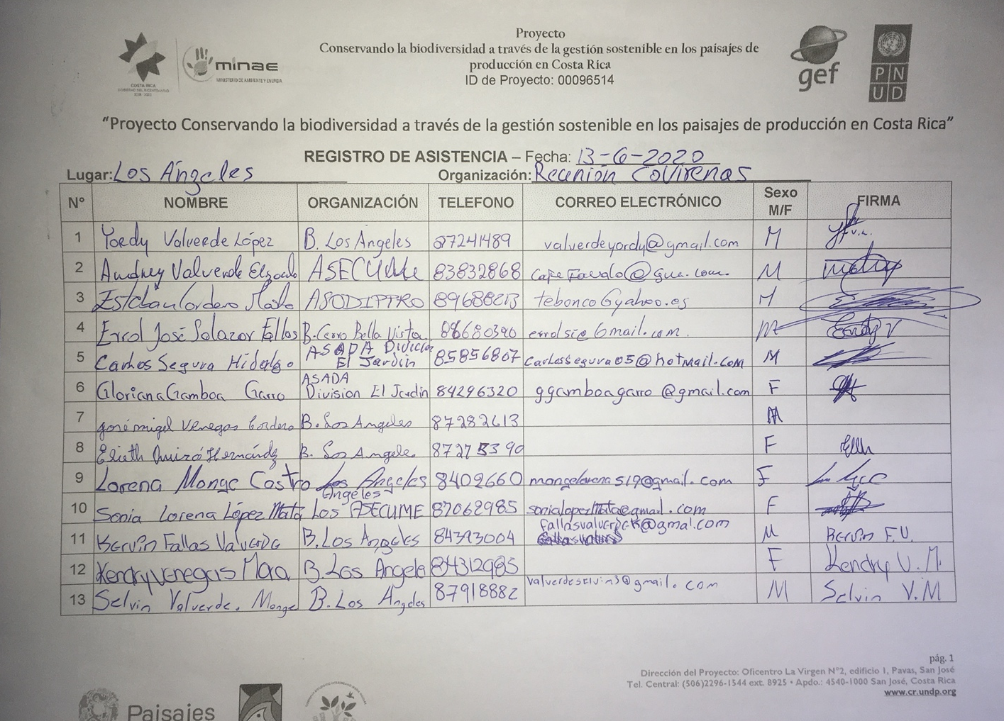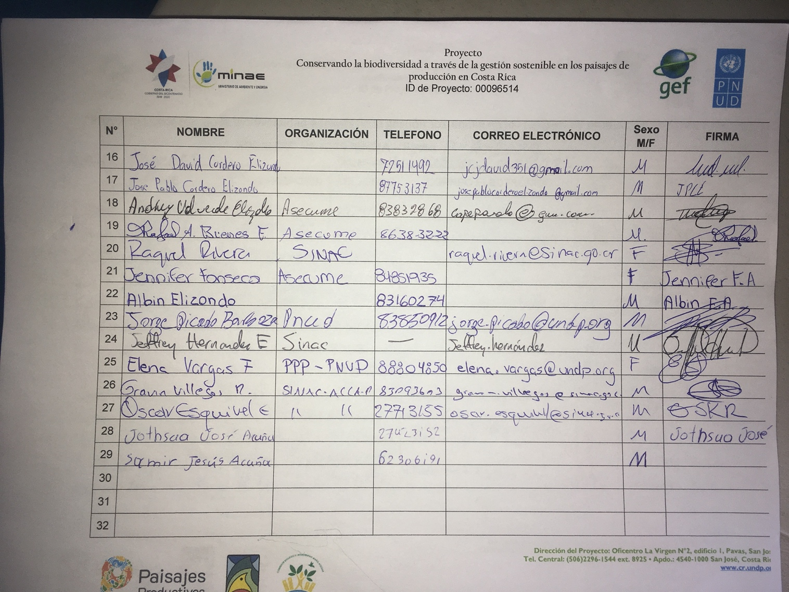

Fotografías
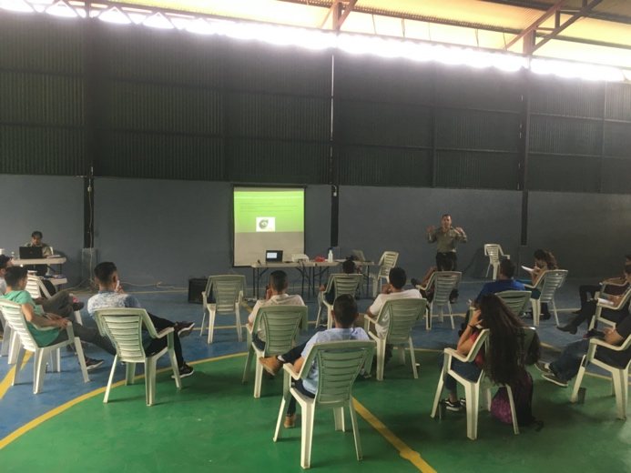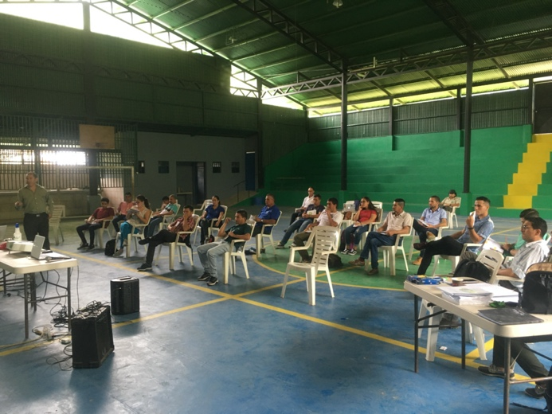

Nota: importante notar que en el salón se respetaron todas las medidas de higiene sanitaria, disponibilidad de desinfectante, alcohol en gel, distanciamiento entre personas y entre burbujas sociales.

